Biểu số 3 - Ban hành kèm theo Thông tư số 90/2018/TT BTC ngày 28 tháng 9 năm 2018 của Bộ Tài chính
Đơn vị: Trường Mầm Non số 1 Thanh An |  | CỘNG HÒA XÃ HỘI CHỦ NGHĨA VIỆT NAM
Chương: 622 |  | Độc lập - Tự do - Hạnh phúc
 |  | Điện Biên, ngày 15 tháng 07 Năm 2025
CÔNG KHAI THỰC HIỆN DỰ TOÁN THU- CHI NGÂN SÁCH 6 THÁNG ĐẦU NĂM 2025
(Dùng cho đơn vị dự toán cấp trên và đơn vị
dự toán sử dụng ngân sách nhà nước)
Căn cứ Nghị định số 163/2016/NĐ-CP ngày 21 tháng 12 năm 2016 của Chính phủ quy định chi tiết thi hành một số điều của Luật Ngân sách nhà nước;
Căn cứ Thông tư số 90/2018/TT-BTC ngày 28 tháng 9 năm 2018 của Bộ Tài chính sửa đổi, bổ sung một số điều của Thông tư số 61/2017/TT-BTC ngày 15/6/2017 của Bộ Tài chính hướng dẫn về công khai ngân sách đối với các đơn vị dự toán ngân sách, các tổ
Trường Mầm non xã Thanh An công khai tình hình thực hiện dự toán thu-chi ngân sách 6 tháng đầu năm 2025 như sau:
 |  |  |  | ĐV tính: Triệu đồng
Số  TT | Nội dung | Dự toán năm | Ước thực  hiện quý 6 tháng năm 2025 | Ước thực hiện/Dự toán năm (tỷ lệ %) | Ước thực hiện quý I nay so với cùng kỳ năm trước (tỷ lệ %)
1 | 2 | 3 | 4 | 5 | 6
A | Tổng số thu, chi, nộp ngân sách phí, lệ phí
I | Số thu phí, lệ phí
1 | Lệ phí
 | Lệ phí…
 | Lệ phí…
2 | Phí
 | Phí …
 | Phí …
II | Chi từ nguồn thu phí được để lại
1 | Chi sự nghiệp………………….
a | Kinh phí nhiệm vụ thường xuyên
b | Kinh phí nhiệm vụ không thường xuyên
2 | Chi quản lý hành chính
a | Kinh phí thực hiện chế độ tự chủ
b | Kinh phí không thực hiện chế độ tự chủ
III | Số phí, lệ phí nộp ngân sách nhà nước
1 | Lệ phí
 | Lệ phí…
 | Lệ phí…
2 | Phí
 | Phí …
 | Phí …
Số  TT | Nội dung | Dự toán năm | Ước thực  hiện quý 6 tháng năm 2025 | Ước thực hiện/Dự toán năm (tỷ lệ %) | Ước thực hiện 6 tháng năm nay so với cùng kỳ năm trước (tỷ lệ %)
1 | 2 | 3 | 4 | 5 | 6
B | Dự toán chi ngân sách nhà nước | 10.077,4750 | 5.071,7520 | 94,60% | 161,46%
I | Nguồn ngân sách trong nước | 10.077,4750 | 5.071,7520 | 94,60% | 161,46%
1 | Chi quản lý hành chính
1.1 | Kinh phí thực hiện chế độ tự chủ
1.2 | Kinh phí không thực hiện chế độ tự chủ
2 | Chi sự nghiệp khoa học và công nghệ
2.1 | Kinh phí thực hiện nhiệm vụ khoa học công nghệ
 | - Nhiệm vụ khoa học công nghệ cấp quốc gia
 | - Nhiệm vụ khoa học công nghệ cấp Bộ
 | - Nhiệm vụ khoa học công nghệ cấp cơ sở
2.2 | Kinh phí nhiệm vụ thường xuyên theo chức năng
2.3 | Kinh phí nhiệm vụ không thường xuyên
3 | Chi sự nghiệp giáo dục, đào tạo và dạy nghề | 10.077,4750 | 5.071,7520 | 94,6% | 161,46%
3.1 | Kinh phí nhiệm vụ thường xuyên | 8.936,9880 | 4.369,1910 | 48,9% | 4367,44%
3.2 | Kinh phí nhiệm vụ không thường xuyên | 1.140,4870 | 702,5610 | 61,6% | 23,10%
 |  | Ngày 15 tháng 7 năm 2025
 |  | Thủ trưởng đơn vị
 |  | (Chữ ký, dấu)

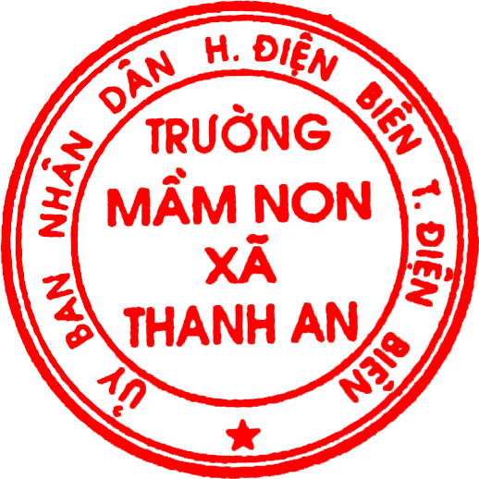

 |  | Mai Thị Phương

